02.03.2023 – 8-Б-В

Історія України

Вч. Рзаєва Н.О.

**Тема:**  **Правобережна Україна в 17 ст.**

**Мета:** ознайомити учнів з тим як відбулося закріплення поділу Української козацької держави між Річчю Посполитою та Московським царством; про відродження правобережного козацтва в останній чверті ХVІІ століття; продовжувати розвивати вміння учнів правдиво і кваліфіковано аналізувати історичні події; розвивати вміння учнів працювати з історичною картою; готувати і захищати презентації; виховувати бажання більше дізнатися про історію власної держави.

**Актуалізація опорних знань**

* Розгляньте схему, назвіть основні причини періоду Руїни.

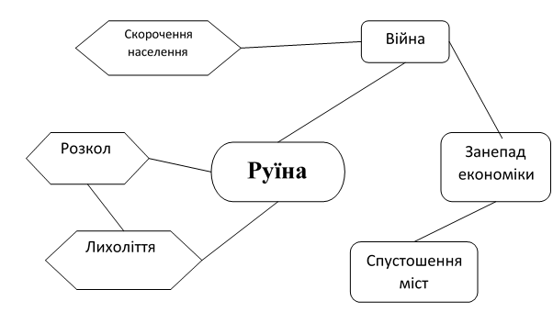

* Який зміст Андрусівського перемир'я?

* На скільки років його підписали?

* Кого з гетьманів називали «Сонце Руїни»? * Назвіть головне завдання міжнародної політики Української держави?

**Опрацюйте опорний конспект**

**Вивчення нового матеріалу**

Після зречення в 1676 році гетьмана П. Дорошенка Туреччина прагнула зберегти свій вплив в Україні. Намагаючись використати ім'я Б. Хмельницького, навесні 1677 року султанський уряд проголосив Ю. Хмельницького гетьманом і «князем Малоросійської України» на правах султанського васала. Своєю столицею Юрій обрав Немирів, звідки й розсилав універсали, у яких титулував себе «князем сарматським, Малої Росії-України, вождем Війська Запорізького». Однак керував Ю.Хмельницький не довго. Існує дві версії його подальшої долі: перша – був арештований , а згодом страчений турками; друга - доживав свій вік в одному з православних монастирів на острові в Егейському морі.

У 1677 р. відбувся Перший чигиринський похід 90-тисячного турецько-татарського війська на українські землі. Перший удар турки спрямували на Чигирин. Там стояла численна козацько- московська залога. Коли до міста підійшли головні українсько- московські сили на чолі з Г. Ромодановським й І. Самойловичем, турки відступили. Перший похід на Чигирин закінчився невдачею.

Другий похід відбувся 1678р.200-тисячне турецько-татарське військо захопило Чигирин після місячної облоги. Підірвавши місто, російсько-українська армія відійшла на Лівобережжя, проте османська армія не стала її переслідувати і відступила з України.

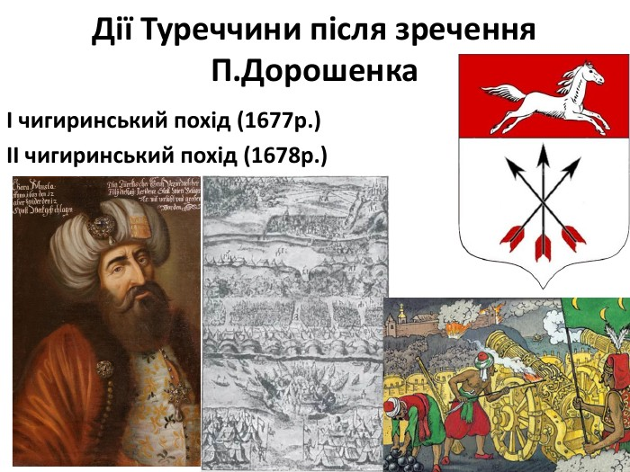

**Наслідки Чигиринських походів:**

• зруйновано гетьманську столицю Чигирин;

• Ю. Хмельницькому дісталася влада на Правобережній Україні;

• походи довершили спустошення Правобережжя.

Зважаючи на складну політичну ситуацію, 13 січня 1681 року було укладено Бахчисарайський мирний договір, який зумовлений був війною за українські землі між Османською імперією та Московською державою.

Договір був укладений на 20 років і став кінцевим етапом в завершенні війни за володіння на Правобережній Україні.

**Умови Бахчисарайського договору**

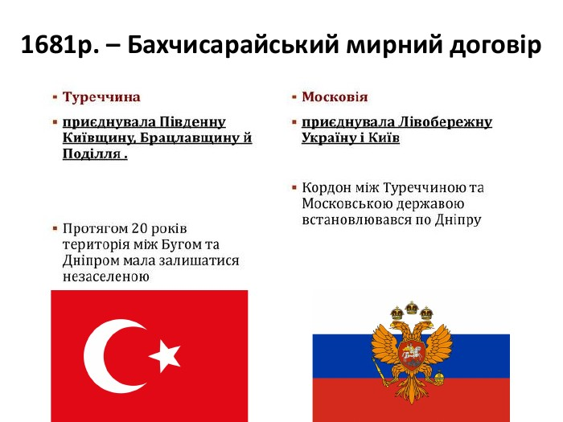

• Кордон між Московською державою і Туреччиною встановлено по Дніпру.

• Султан визнавав зверхність Московії над Лівобережною Україною, а також над Києвом з містечками довкола, що на правому березі Дніпра.

• Влада царя поширювалася також на Запорозьку Січ.

• Під зверхністю Туреччини залишалися Південна Київщина, Брацлавщина та Західне Поділля.

• Територія між Південним Бугом і Дніпром мала залишатися незаселеною.

Бахчисарайський мир не завершив боротьбу за Правобережжя. Із часом боротьба між Річчю Посполитою та Османською імперією спалахнула з новою силою.

• У 1681 р. турецький султан віддав Брацлавщину й Київщину під управління молдавського господаря Георгія ІІІ Дуки

• Він проголосив «всезагальне право свободи по всій Україні і відновлення козацьких полків»

• Лівобережний гетьман І. Самойлович здійснив рейд на Правобережжя, щоб розігнати нових поселенців

• Козацькі полки використовував і король Речі Посполитої Ян ІІІ Собеський, який розумів важливість козацтва в протистоянні з турками

• У 1676 р. Сейм ухвалив рішення затримати козаків на службі не лише для їх використання у військових цілях, але «як представників панування Речі Посполитої в Україні»

**Метод «Мозковий штурм»**

***Чому Річ Посполита була зацікавлена у відновленні традиційного козацького господарства?***

Родючі земель правобережжя, сприятливі кліматичні умови.

Потреба Польщі у сильному козацькому війську для захисту Правобережжя від турецько-татарської агресії.

Необхідність тримати в покорі українське населення.

Оскільки османські набіги загрожували не тільки Україні і Московському царству, а й іншим державам Європи, європейські держави: Габсбурзька імперія, Річ Посполита та Венеція — створили «Священну лігу», війська якої у битві під Віднем у 1683 р. розгромили велику османську-татарську армію.

Незабаром турецький гетьманат припинив існування. Пов’язано це було з остаточною поразкою турків у Європі та укладанням у 1699 р. Карловицької мирної угоди. За умовами цього договору Туреччина передала під контроль Польщі усю Правобережну Україну. Того ж року сейм Речі Посполитої схвалив постанову про ліквідацію козацьких формувань на Правобережжі.

Щоб мати підтримку у війні проти Османської імперії, Ян ІІІ Собеський вирішив піти на певні поступки й підписати мир із Московією. У травні 1686 р. між Річчю Посполитою та Московським царством було укладено новий договір – «Вічний мир». Загалом ця угода не передбачала обмежень у часі й певною мірою повторювала умови Андрусівського перемир’я 1667 р. про розподіл сфер впливу над Україною.

**Зміст «Вічного миру»**

— Лівобережжя, Запорожжя й Київ з околицями визнавалися за Московією, а більша частина Правобережжя (Північна Київщина й Волинь) — за Польщею. Московія також визнавала за Польщею Поділля, якщо та згодом відвоює його в Туреччини;

— правобережні землі Подніпров’я, спустошені польськими й турецько-татарськими військами, мали залишитися незаселеними;

— поляки зобов’язувалися забезпечити православному населенню на своїй території вільне віросповідання;

— Московія й Польща вступали у спільний військовий союз, спрямований проти Османської імперії та Кримського ханства. Фактично «Вічний мир» 1686 р. робив недійсними договори з Туреччиною, укладені обома державами раніше.

**Значення «Вічного миру»**

Підписання «Вічного миру» між Річчю Посполитою та Московією стало результатом остаточного насильницького поділу українських земель між двома державами після тривалої боротьби.

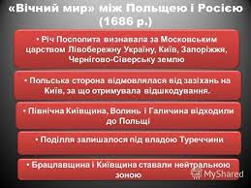

Після укладення «Вічного миру» склалися сприятливі умови для активізації боротьби Московії за Північне Причорномор’я та припинення турецько-татарських нападів. Із цією метою в 1687 р. було здійснено спільний Кримський похід 150-тисячного московського та 50-тисячного козацького війська на чолі з князем В. Голіциним і гетьманом І. Самойловичем. Похід завершився повним провалом. Провину за це поклали на І. Самойловича, що стало приводом до усунення його від влади.

Таким чином, після тривалої внутрішньої боротьби й зовнішнього втручання на Правобережжі була ліквідована влада гетьмана, а сусідні держави розділили між собою українські землі.

**Перегляньте відео:** [**https://youtu.be/smdaux1DXyg**](https://youtu.be/smdaux1DXyg)

**Закріплення знань**

**Бесіда**

1. Кому передали владу турки після захоплення та зруйнування Чигирина?

2. Який договір між Московською державою й Османською імперією поділив українські землі між ними?

3. Який польський король сприяв відновленню козацтва на Правобережжі? Ян ІІІ Собєський

4. Коли між Московією та Річчю Посполитою було укладено «Вічний мир»? 1686

5. Чому Ю. Хмельницький, спираючись на владу османів, не зміг закріпитися на Правобережжі?

**Домашнє завдання: прочитати пар. 21. Запишіть умови Бахчисарайського договору та «Вічного миру».**

**Повторити тему «Козацько-селянські повстання»**

Завдання надсилайте на освітню платформу Human, вайбер 097-880-70-81, або на ел. адресу [nataliarzaeva5@gmail.com](mailto:nataliarzaeva5@gmail.com)